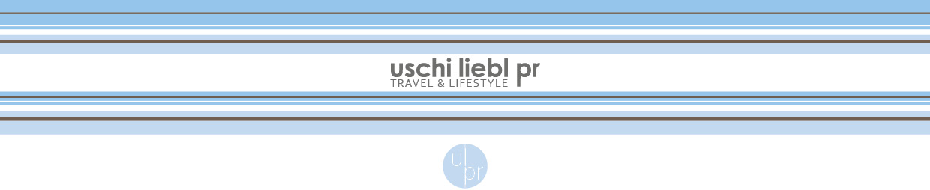

Themenvorschlag uschi liebl pr
08. Februar 2024
Mit Schwung ins Frühjahr
Sonnenskilauf im Hotel Post Lermoos
Ein Logenplatz inmitten der Tiroler Zugspitz Arena – dank der zentralen Lage haben es Wintersportler im Vier-Sterne-Superior-Hotel Post Lermoos nicht weit in eines der neun umliegenden Skigebiete. Vom dazugehörigen Postschlössl sind es sogar nur drei Minuten bis zum modernen Sechser-Lift. Bis nach Ostern ermöglichen sonnenverwöhnte und bestens präparierte Pisten ein grandioses Saisonfinale.
Was gibt es für Wintersport-Fans Schöneres, als direkt vom Frühstück in den Schnee zu starten. Nur wenige Geh-Minuten vom ersten Lift zum Skigebiet Grubigstein entfernt, liegt das Alpine Luxury Hotel Post Lermoos direkt am Ehrwalder Moos mit freiem Blick auf die Südseite des Zugspitzmassivs. Von hier aus steht Gästen die gesamte Wintersportwelt der Tiroler Zugspitz Arena offen, selbst wenn es Richtung Ostern in den unteren Ebenen schon grüner werden sollte: 215 Pistenkilometer bis auf knapp 3.000 Höhenmeter und 89 moderne Lifte und Seilbahnen gewähren ein einmaliges Erlebnis, ob für die ersten Skischwünge oder geübte Carver. Zahlreiche Highspeed-Pisten, Funparks und urige Hütten zum Einkehren runden das Skierlebnis ab. Sogar passionierte Langläufer finden im schwindenden Winter auf den Höhenloipen noch gute Bedingungen vor. Wintersport-Equipment kann nur wenige Schritte vom Hotel Post Lermoos entfernt mit Ermäßigung geliehen werden.
Kostenlose Shuttle-Busse führen dann nach einem aktiven Tag im Schnee zurück ins Hotel Post Lermoos. Während das Equipment bestens im beheizten und jeder Suite zugeordneten Spind für den nächsten Tag aufgehoben ist, stehen für den entspannten Teil des Tages geräumige Suiten - allesamt mit Kachelofen - und der 3.000 m² große Wellnessbereich bereit. Ein Spezialaufguss mit Bergkräutern oder auch mal einem Tiroler Bier in der Zirben-Panoramasauna, die einen einzigartigen Blick auf die Zugspitze gewährt, lockert verspannte Muskulatur wieder auf. Auf der Sonnenterrasse können, gemütlich in Decken gehüllt, bei einem Kaffee oder Glas Champagner noch die letzten Sonnenstrahlen des angehenden Frühlings genossen werden. Das sechsgängige Drei-Hauben-Wahlmenü aus der Küche von Thomas Strasser setzt dem perfekten Urlaubstag danach die Krone auf.
Um das sonnige Finale der Wintersportsaison noch attraktiver zu gestalten, bietet das Hotel Post Lermoos das Paket „Super-Skiwochen“: Vom 24. Februar bis 14. April 2024 sind sieben Übernachtungen inklusive der Post-Verwöhnpension und der Sechs-Tages TOP SNOWCard, mit der das gesamte Gebiet von Tiroler Zugspitz Arena, Garmisch und Grainau/Mittenwald genutzt werden kann, ab 1.931 Euro verfügbar.

Hintergrund:
Inmitten des Naturparadieses der Tiroler Zugspitz Arena befindet sich das Hotel Post Lermoos in einzigartiger Lage mit grandiosem, unverbautem Blick auf die Sonnenseite des Zugspitzmassivs. Als Mitglied der renommierten Best Alpine Wellness Hotels sowie der Genießerhotels bietet das Hotel Post Lermoos von Familie Dengg sommers wie winters alpinen Luxus, kulinarische Genüsse und Wellness für anspruchsvolle Gäste. 2021 mit dem TIROLER TOURISMUS PIONIER ausgezeichnet, trägt Familie Dengg mit dem Hotel Post Lermoos maßgeblich zur nachhaltigen Weiterentwicklung der Region bei. Zum Vier-Sterne-Superior-Haupthaus mit seinen 59 Suiten und einem Luxus-Penthouse gehört ebenfalls das nebenan gelegene historische Postschlössl mit 16 Suiten.
Kulinarisch verwöhnt das Haus unter der Leitung vom Hauben-prämierten Chefkoch Thomas Strasser mit internationaler Gourmetküche, die durch Produkte aus eigener Landwirtschaft und der Umgebung saisonale Akzente setzt. Der Weinkeller mit mehr als 1.000 Positionen gehört zu den besten Österreichs. Der Post Alpin SPA und die Vitalwelt bieten dem Gast auf 3.000 preisgekrönten Quadratmetern ein exklusives Wellness-Erlebnis. Das Zirben-Panorama-Saunahaus mit RuheTraumRaum und offenem Kamin gibt in bester Garten-Panoramalage einen herrlichen Blick auf die Zugspitze frei.
Pressekontakt
Petra Munziyan
uschi liebl pr, emil-geis-str. 1, 81379 münchen
tel. +49 89 7240292-13, fax +49 89 7240292-19
e-mail: pm@liebl-pr.de

